15.05.2020 тема урока Бег на длинные дистанции 6-ти минутный бег.

ОСНОВНЫЕ ТЕХНИЧЕСКИЕ СОСТАВЛЯЮЩИЕ БЕГА НА ДЛИННУЮ ДИСТАНЦИЮ
Забеги на длинные дистанции будут успешны лишь в том случае, если соблюдать правильную технику бега. Легкая атлетика в этом случае устанавливает строгие правила забегов. Любому бегуну следует знать, что нагрузка для ног и тела должна быть регулярной. Вначале необходимо составить план занятий и строго ему следовать. Техника бега на длинные дистанции включает правильную постановку ног, движения рук и контроль за дыханием.

ТЕХНИКА ПОСТАНОВКИ НОГ
Важнейшей составляющей техники бега на длинные дистанции является правильная работа нижних конечностей. Ставить ноги на землю нужно с определенной последовательностью. Сначала земли касается внешняя сторона передней части ступни, после чего производится перекатывание ступни на всю ее поверхность.
В отличие от бега трусцой, в этой дисциплине легкой атлетики на длинные дистанции нельзя ставить ступню на пятку, поскольку это не позволит достаточно сильно оттолкнуться ногой от поверхности земли. Если нога поставлена правильно, тормозной эффект от толчка вперед сводится к минимуму, в результате чего набранный темп бега удается сохранить.

ТЕХНИКА ДВИЖЕНИЯ РУКАМИ
Правильно поставить ногу получится лишь в том случае, если бегун будет активно работать руками. Забег на длинные дистанции подразумевает высокую постановку рук. Руки необходимо сгибать по таким углом, который будет меньше, чем при других видах бега.
Когда рука перемещается назад, локоть должен совершать движение назад, в конечной точке выпрямляясь максимально наружу. Когда рука перемещается вперед, необходимо поворачивать кисть вовнутрь, направляя ее к середине корпуса – так, словно требуется схватить какой-то предмет перед собой в воздухе.
Благодаря высокой работе рук, можно значительно повысить частоту шагов, одновременно с этим увеличив скорость движения. Техника бега на средние и длинные дистанции отличается от спринтерских тем, что туловище бегуна расположено почти вертикально, с минимальным наклоном вперед. Именно такая поза позволяет получить наивысшую эффективность работы нижних конечностей.
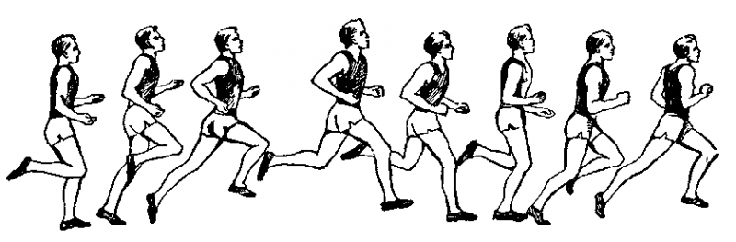

ТЕХНИКА ДЫХАНИЯ
Рит дыхания необходимо строго согласовывать с частотой шагов. Такая техника поможет не сбиться дыханию на протяжении всей дистанции, а, следовательно, предотвратит дефицит кислорода на финальном круге, когда требуется сделать финишный рывок.
Главным отличием бега на длинные дистанции от простого оздоровительного бега является частое дыхание, которое необходимо для полноценного снабжения кислородом организма. Специалисты советуют применять смешанную технику, при которой брюшное дыхание преобладает над грудным. Подобная методика дыхания позволяет увеличивать процессы кровообращения и поддерживать спортсмена в надлежащем тонусе, вплоть до финишной прямой.

ВАЖНОСТЬ ПРАВИЛЬНОЙ ПОДГОТОВКИ К БЕГУ НА ДЛИННЫЕ ДИСТАНЦИИ
Чтобы показывать рекордные результаты в данной дисциплине легкой атлетики, необходимо обладать солидным стажем тренировок. Длительные тренировки позволяют выработать правильную технику бега, развить скоростные качества, повысить выносливость и способность переносить высокие нагрузки.
Подготовка спортсмена к бегу на длинные дистанции будет малоэффективной, если в ней будут отсутствовать специальные силовые упражнения, направленные на развитие всех групп мышц, которые принимают участие в забеге. Большое значение имеет и тактическая подготовка, которая состоит в умении точно распределить свои силы на всей дистанции, а также своевременно начать финишный рывок. Эти моменты подчас являются определяющими в соревнованиях.

КАК ПРОХОДИТ БЕГ НА ДЛИННЫЕ ДИСТАНЦИИ
Забег на длинные дистанции проводится в несколько этапов. Очень важно правильно стартовать – именно от успешного старта зависит результат соревнования. При высоком старте исходное положение будет следующим: толчковая нога расположена на линии старта, маховая – на расстоянии двух стоп позади. Корпус наклонен к земле под углом 45° вперед, в это время ноги должны быть согнуты в коленях, а руки – в локтях, располагаясь в противоположном направлении от ног.
Начинается забег с наклонного положения спортсмена, затем его туловище постепенно начинает выпрямляться. Первые 100 м (или больше – зависит от длины дистанции) отводится на стартовый разгон. На этом отрезке бегун должен развить наивысшую скорость, которая будет выше, чем скорость финиширования.
Почти на всех участках дистанции бегун движется с умеренной скоростью, с немного согнутым вперед корпусом, при этом у него расслаблены плечи, лопатки сведены назад. В районе поясницы необходимо немного прогнуться, но голову держать без напряжения, ровно. Нельзя излишне перенапрягать мышцы шеи головы, поскольку это приведет к излишним затратам энергии. Сильно раскачивать руками тоже не рекомендуется – в противном случае, туловище будет крениться в стороны, а это приведет к потере скорости. Плечо должно перемещаться по амплитуде, которая определяется высотой подъема локтевого сустава.
На финишной прямой при беге на длинную дистанцию техника слегка меняется: спортсмен совершает скоростной рывок, при этом скорость должна быть максимальной на протяжении 200 метров. Если физические возможности спортсмена не позволяют бежать с наивысшей скоростью такое расстояние, оно может быть снижено.
По возможности провести дома 6 –минутный бег результат прислать на электронную почту.
Селедцова Н.Н.- эл.почта.seledcovanatalya@mail.ru

